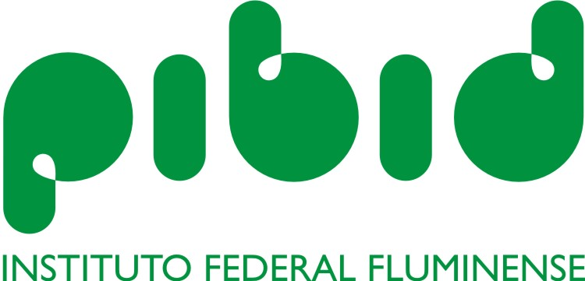
Instituto Federal de Educação, Ciência e Tecnologia Fluminense

Campus Centro – Campos dos Goytacazes, RJ – 28030-130 – Telefone: (22) 2733 3244 - Fax: (22) 2733 3079

DECLARAÇÃO

Declaro para os devidos fins que Patrick da Conceição da Silva foi bolsista do Programa Institucional de Bolsa de Iniciação à Docência (PIBID) da CAPES no Instituto Federal Fluminense, vinculado à coordenação institucional, coordenado pelo professor Fábio Fagundes Leal, e desenvolveu atividades de desenvolvimento de páginas de internet em Plone e outras ferramentas de apoio a gestão do Programa desde o dia 01 de abril de 2014 até o dia 30 de junho de 2015, cumprindo a devida carga horária de 12 horas semanais no Instituto Federal Fluminense campus Campos-Centro.

Campos dos Goytacazes, 10 de fevereiro de 2017.

__________________________________
Profº. Fábio Fagundes Leal
Coordenador Institucional do PIBID/IF Fluminense

